SECRETARIA DISTRITAL DE INTEGRACION SOCIAL
SDIS

MANUAL DE USUARIO ADMINISTRADOR

REGISTRO ASISTENCIA SERVICIOS DE DISCAPACIDAD

Bogotá D.C., noviembre de 2019
Subdirección de Investigación e Información
Elaboró: Edwin Molano

Contenido

1. Objetivo 3
2. Glosario 3
3. Descripción del Software 3
4. Iconos de Navegación 3
5. Desarrollo 4
5.1. Perfil Administrador 4
5.1.1. Seguridad 5
5.1.2. Paramétricas 10
5.1.3. Asistencias 24
5.1.4. Reportes 30
6. Administración del manual 35
7. Documentos de Referencia 35
8. Aprobación del documento 35

MANUAL DE USUARIO FUNCIONAL

- Objetivo

Informar los pasos que debe seguir un usuario en el aplicativo de asistencia con el fin de poder crear, configurar y ejecutar el proceso de registro de asistencia a los servicios de discapacidad que ofrece la Secretaria Distrital de Integración Social

- Glosario

Asistencia: acción de permanecer en un lugar o acto.

Fecha final: límite máximo del periodo establecido.

Fecha inicial: primer límite del periodo establecido.

Periodo de corte: espacio de tiempo donde se desarrollan las actividades.

Registro: inscripción de las personas a las sesiones.

Rol: perfil asignado en la herramienta el cual posee determinados permisos.

- Descripción del Software

Registro de Asistencia es una herramienta que permite a los diferentes proyectos de la entidad guardar la permanencia de las personas a los diferentes servicios ofrecidos.

- Iconos de Navegación

Asistencias: menú de configuración relacionado con el servicio de asistencia.
Buscar: herramienta que permite ubicar un ítem dentro del aplicativo ECOS.
Editar: permite cambiar los datos almacenados.
Guardar: permite almacenar los cambios realizados.
Paramétricas: menú donde se puede configurar las características del servicio de asistencia.
Nuevo: permite crear un nuevo ítem.
Reportes: menú que permite generar los diferentes reportes configurados en la herramienta.
Seguridad: menú que permite configurar usuarios y roles del aplicativo.

Los iconos de navegación de referencias propias.
- Desarrollo

Digitar la dirección donde se encuentra el acceso al programa:

http://asistencias.sdis.gov.co/asistencias

Se presentará la siguiente pantalla en la cual se deben ingresar usuario y contraseña asignados.

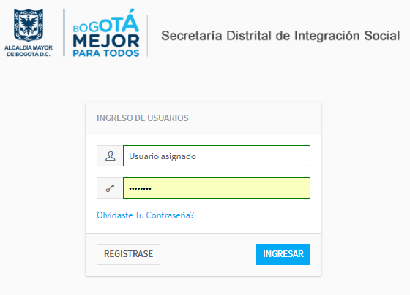
Referencia propia

El sistema mostrará la interfaz del aplicativo según el rol del usuario con el cual se realizó el ingreso al mismo.

  - Perfil administrador

Es aquel usuario cuyos permisos le permitirán parametrizar el servicio de asistencia de acuerdo con los requerimientos del proyecto. Al ingresar el sistema mostrará la siguiente visualización.

Referencia propia

En la parte izquierda de la pantalla se mostrarán los diferentes iconos de configuración del aplicativo.

    - Seguridad

En esta sección el perfil administrador puede crear los diferentes usuarios que ingresarán al aplicativo, así como, asignarles un rol de trabajo.

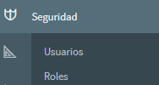
Referencia propia

Usuarios: el sistema permite crear los usuarios que ingresaran al aplicativo, así mismo permite la búsqueda por Nombre, Documento de identidad, Regional o Unidad operativa.

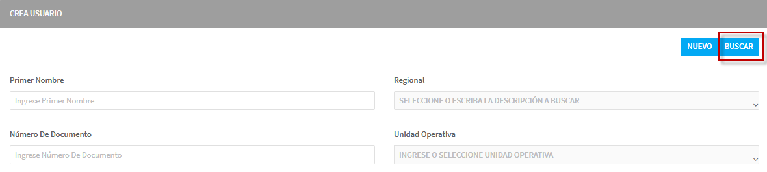
Referencia propia

Se debe digitar la información del usuario que se desea encontrar en cualquiera de los campos presentados, luego ejecutar el botón Buscar. El resultado se mostrará en la parte inferior de la pantalla.

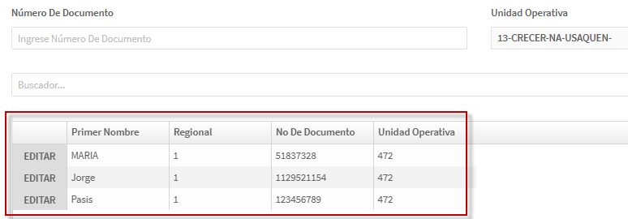
Referencia propia

Si se desea crear un usuario, se debe hacer clic en la opción Nuevo ubicado en la parte superior derecha, el sistema mostrará la siguiente pantalla en la cual se deben diligenciar todos los campos del formulario.

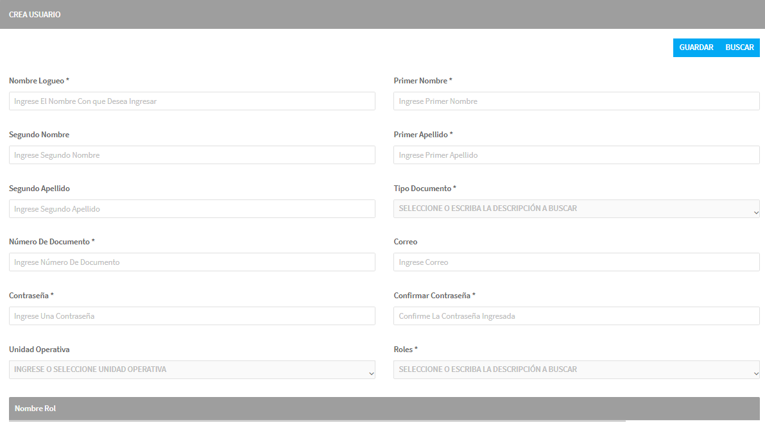
Referencia propia

- Nombre logueo: hace referencia a los caracteres identificatorios del usuario dentro del aplicativo.
- Primer nombre: se debe digitar el primer nombre del usuario a crear.
- Segundo nombre: se escribe el segundo nombre (si lo posee) del usuario que va a ingresar.
- Primer apellido: se debe digitar el primer apellido del usuario a crear.
- Segundo apellido: se escribe el segundo apellido (si lo posee) del usuario que va a ingresar.
- Tipo documento: se debe seleccionar de la lista desplegable la opción correcta.

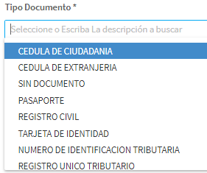
Referencia propia

- Numero de documento: escribir los dígitos del documento.
- Correo: se debe digitar un correo electrónico valido.
- Contraseña: palabra clave con la cual el usuario va ingresar al aplicativo.
- Confirmar contraseña: se debe escribir nuevamente la contraseña con el cual el usuario va ingresar al aplicativo
- Unidad operativa: seleccionar de la lista desplegable la unidad operativa a la cual pertenece el usuario.

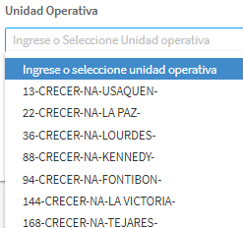
Referencia propia

- Roles: el sistema muestra un listado de posibles roles que puede poseer el usuario, al seleccionar uno, el aplicativo lo muestra en la parte inferior.

Referencia propia

Luego de diligenciar los campos, hacer clic en el botón Guardar.

En la parte inferior de la pantalla, se podrán observar las diferentes páginas que contienen más información. También se podrá configurar el número de ítems mostrados por página.

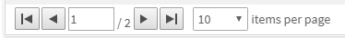
Referencia propia
Si se desea modificar un usuario, al hacer clic en la opción Editar ubicada antes del elemento, el sistema mostrará la siguiente interfaz donde se visualiza la información de la persona.

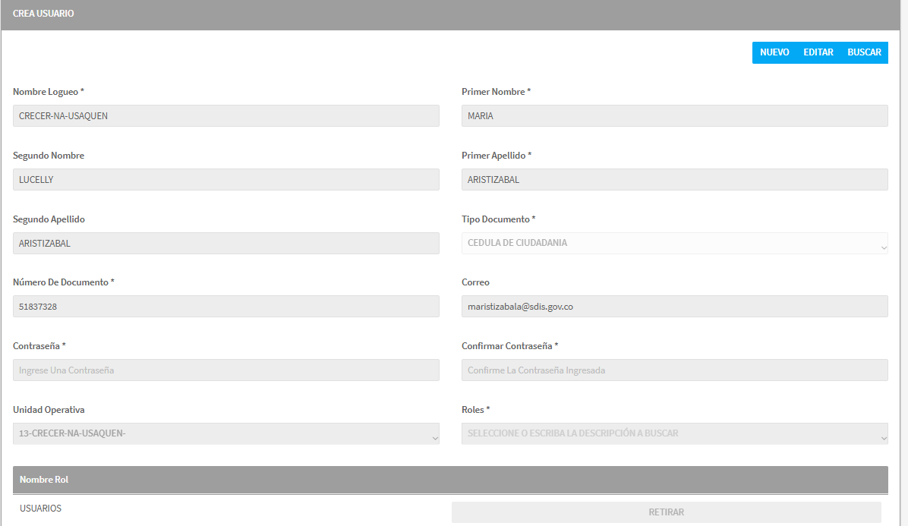
Referencia propia

Para poder modificar la información, hacer clic en el botón Editar, el sistema permitirá cambiar los datos mostrados en cada campo. Luego hacer clic en el botón Guardar con el fin de almacenar los cambios ingresados.

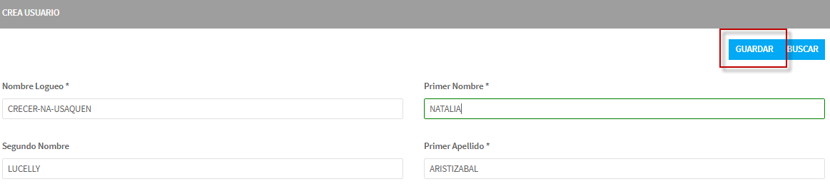
Referencia propia

Roles: El sistema permite al usuario administrador crear perfiles dentro del aplicativo.

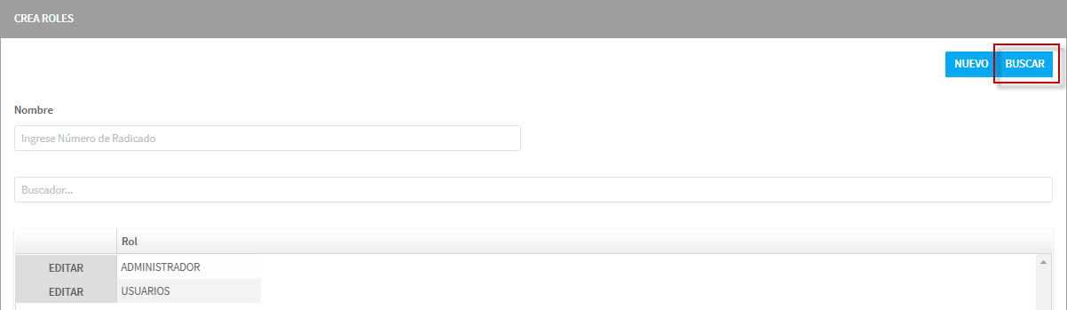
Referencia propia

Se debe digitar la información del usuario que se desea encontrar en cualquiera de los campos presentados, luego ejecutar el botón Buscar. El resultado se mostrará en la parte inferior de la pantalla.

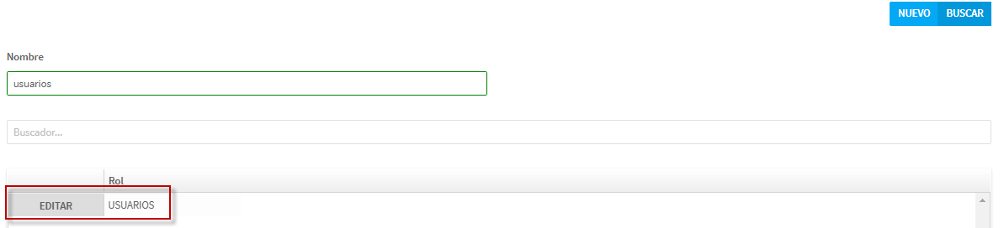
Referencia propia

Si se desea crear un usuario, se debe hacer clic en la opción Nuevo ubicado en la parte superior derecha, el sistema mostrará la siguiente pantalla en la cual se deben diligenciar todos los campos del formulario.

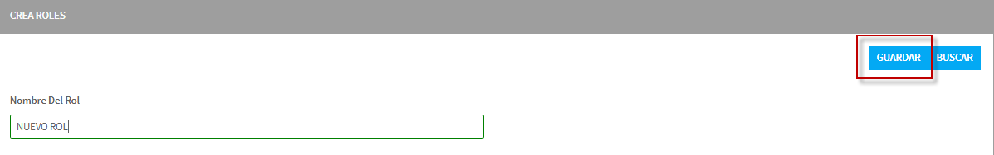
Referencia propia

Luego de diligenciar los campos, hacer clic en el botón Guardar.

En la parte inferior de la pantalla, se podrán observar las diferentes páginas que contienen más información. También se podrá configurar el número de ítems mostrados por página.

Si se desea modificar un usuario, al hacer clic en la opción Editar ubicada antes del elemento, el sistema mostrará la siguiente interfaz donde se visualiza la información de la persona.

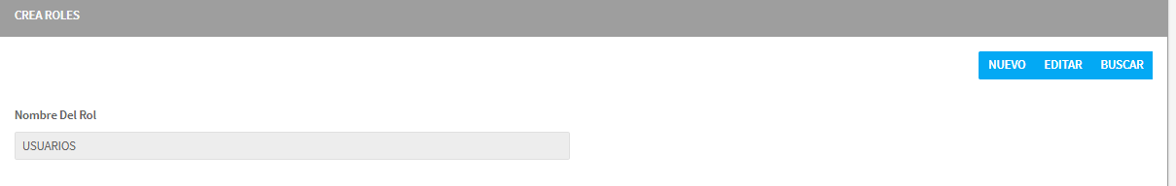
Referencia propia

Para poder modificar la información, hacer clic en el botón Editar, el sistema permitirá cambiar los datos mostrados en cada campo. Luego hacer clic en el botón Guardar con el fin de almacenar los cambios ingresados.

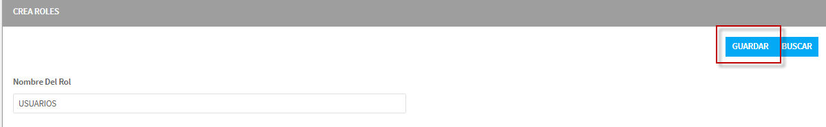
Referencia propia

    - Paramétricas

En esta sección el perfil administrador puede configurar los diferentes parámetros del sistema de asistencia.

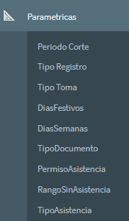
Referencia propia

Periodo Corte: permite crear y buscar periodos de corte de los servicios creados. Se pueden buscar por diferentes criterios como Periodo de corte, Fechas tanto de inicio como de finalización.

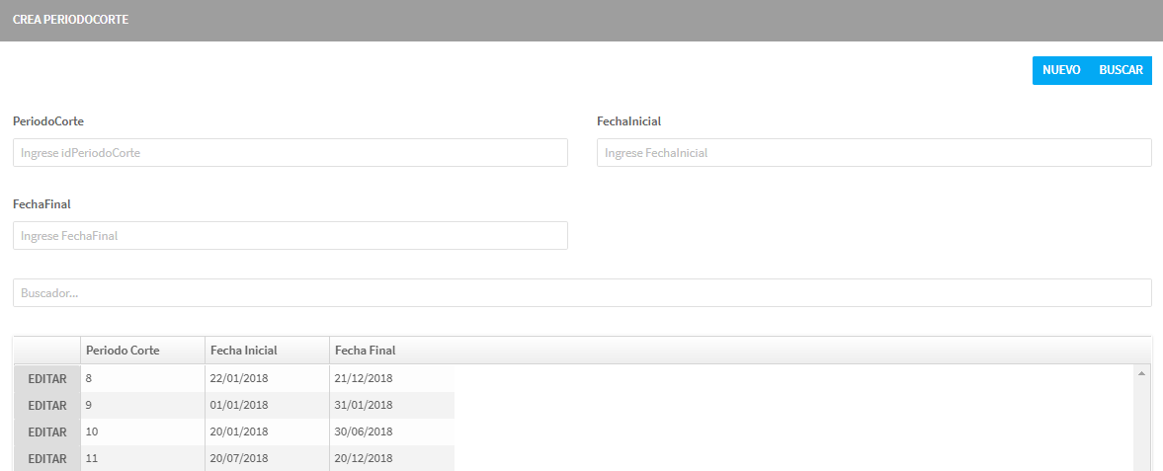
Referencia propia

Los resultados de la búsqueda se mostrarán en la parte inferior de la pantalla.

En caso de creación de un periodo de corte, se debe hacer clic en la opción Nuevo, el sistema mostrará la siguiente pantalla.

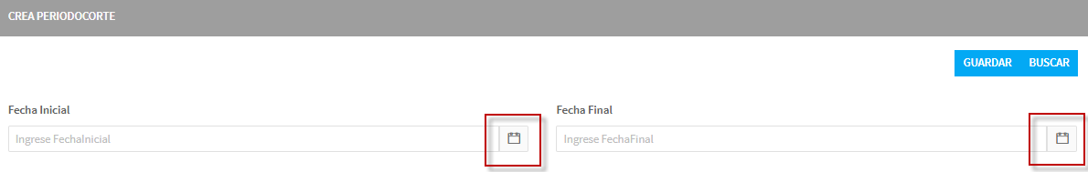
Referencia propia

Donde se deben escoger las fechas de inicio y fin mediante los calendarios ubicados en la parte derecha de cada campo.

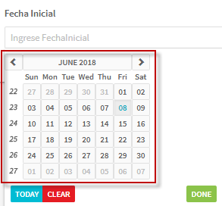
Referencia propia

Abrir el calendario, buscar y seleccionar la fecha deseada, el sistema los mostrará en los campos respectivos.

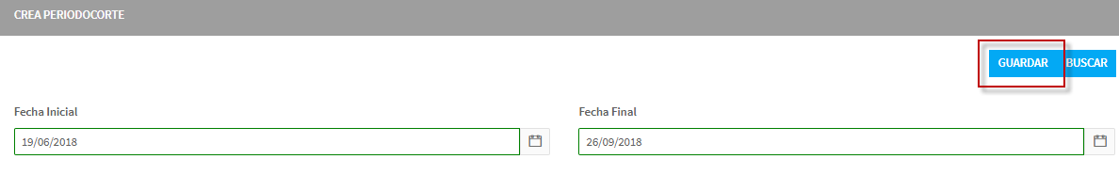
Referencia propia

Hacer clic en el botón Guardar para almacenar los cambios. El sistema incluirá el periodo de corte en el listado.

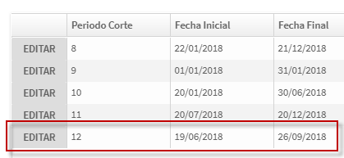
Referencia propia

En la parte inferior de la pantalla, se podrán observar las diferentes páginas que contienen más información. También se podrá configurar el número de ítems mostrados por página.

Referencia propia

Si se desea modificar un periodo de corte creado, al hacer clic en la opción Editar ubicada antes del elemento, el sistema mostrará la siguiente interfaz donde se visualizará la información del elemento.

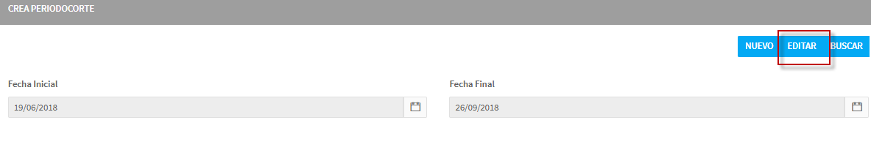
Referencia propia

Para poder modificar la información, hacer clic en el botón Editar, el sistema permitirá cambiar los datos mostrados en cada campo. Luego hacer clic en el botón Guardar con el fin de almacenar los cambios ingresados.

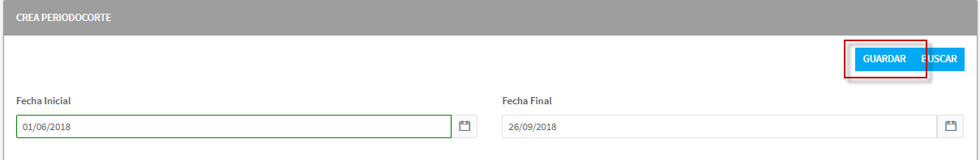
Referencia propia

Tipo Registro: crea un nuevo servicio de registro de asistencia.

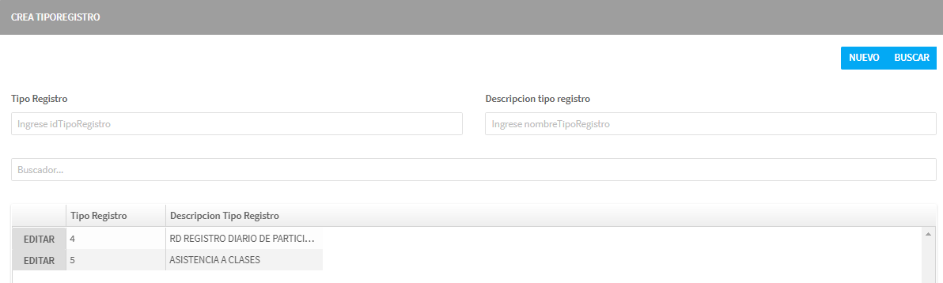
Referencia propia

Se puede realizar una búsqueda por criterios como Tipo de registro y Descripción del tipo de registro. Los resultados de la búsqueda se mostrarán en la parte inferior de la pantalla.

Para crear un nuevo tipo de registro, hacer clic en el botón Nuevo donde el sistema le pedirá al usuario administrador diligenciar la descripción del registro a crearse.

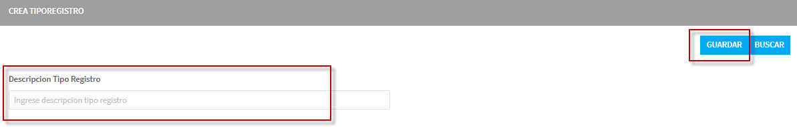
Referencia propia

Digitar la descripción y hacer clic en el botón Guardar. El sistema ubicará la nueva toma en el listado.

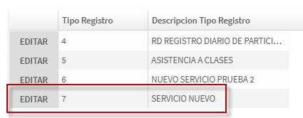
Referencia propia

En la parte inferior de la pantalla, se podrán observar las diferentes páginas que contienen más información. También se podrá configurar el número de ítems mostrados por página.

Referencia propia

Si se desea modificar un tipo de registro, al hacer clic en la opción Editar ubicada antes del elemento, el sistema mostrará la siguiente interfaz donde se visualizará la información del elemento.

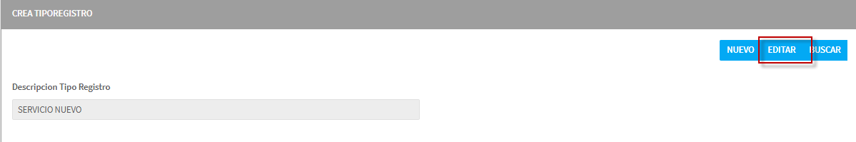
Referencia propia

Para poder modificar la información, hacer clic en el botón Editar, el sistema permitirá cambiar los datos mostrados en cada campo. Luego hacer clic en el botón Guardar con el fin de almacenar los cambios ingresados.

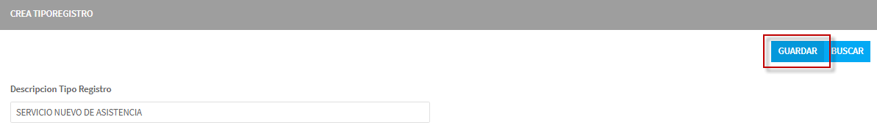
Referencia propia

Tipo Toma: indica la forma en la cual se va a realizar el registro de asistencia de las personas. Al ingresar a la opción el sistema muestra la siguiente pantalla.

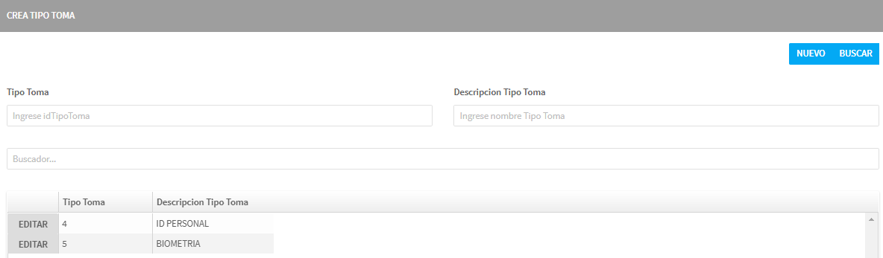
Referencia propia

Se puede realizar una búsqueda por criterios como Tipo de toma y Descripción del tipo de toma. Los resultados de la búsqueda se mostrarán en la parte inferior de la pantalla.

Para crear un nuevo tipo de toma, hacer clic en el botón Nuevo donde el sistema le pedirá al usuario administrador diligenciar la descripción de la toma a crearse.

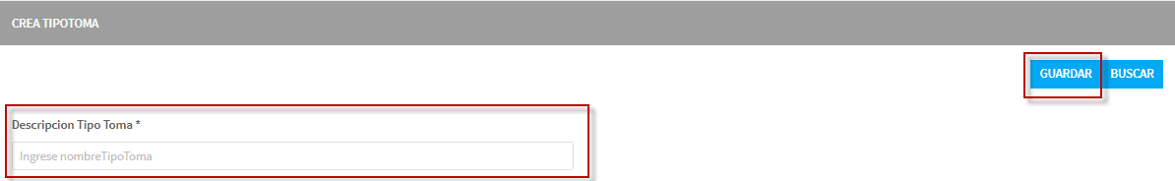
Referencia propia

Digitar la descripción y hacer clic en el botón Guardar. El sistema ubicará la nueva toma en el listado.
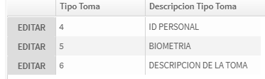
Referencia propia

En la parte inferior de la pantalla, se podrán observar las diferentes páginas que contienen más información. También se podrá configurar el número de ítems mostrados por página.

Referencia propia

Si se desea modificar un tipo de toma, al hacer clic en la opción Editar ubicada antes del elemento, el sistema mostrará la siguiente interfaz donde se visualizará la información del elemento.

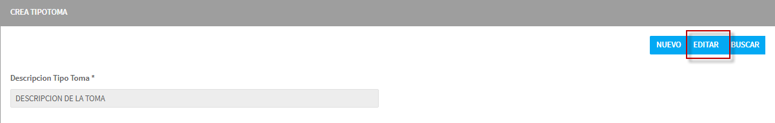
Referencia propia

Para poder modificar la información, hacer clic en el botón Editar, el sistema permitirá cambiar los datos mostrados en cada campo. Luego hacer clic en el botón Guardar con el fin de almacenar los cambios ingresados.

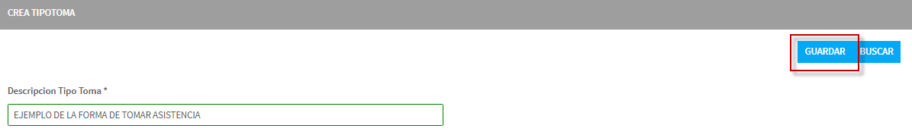
Referencia propia

Días Festivos: Esta sección permite configurar en el aplicativo los días calificados como festivos para efectos de informes.

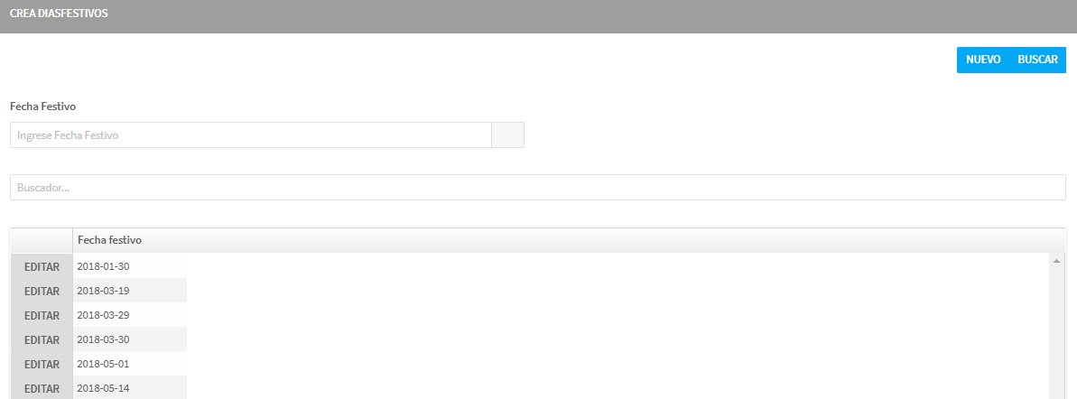
Referencia propia

Se puede realizar búsqueda por fecha de festivo. Los resultados de la búsqueda se mostrarán en la parte inferior de la pantalla.

Para crear un nuevo día festivo, hacer clic en el botón Nuevo donde el sistema le pedirá al usuario administrador seleccionar la fecha a definir como festivo del calendario desplegado al hacer clic en la parte derecha del campo.

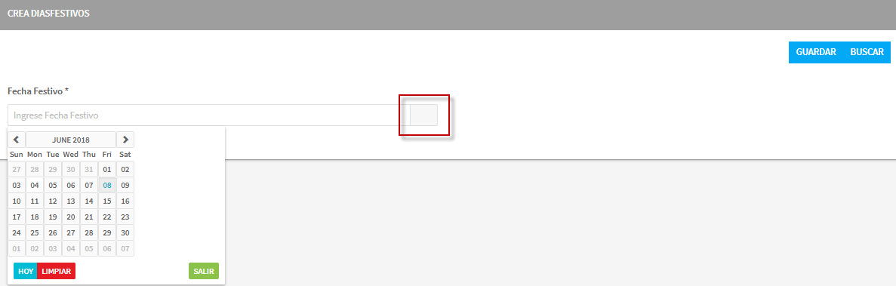
Referencia propiaEscoger el día definido y hacer clic en el botón Guardar.

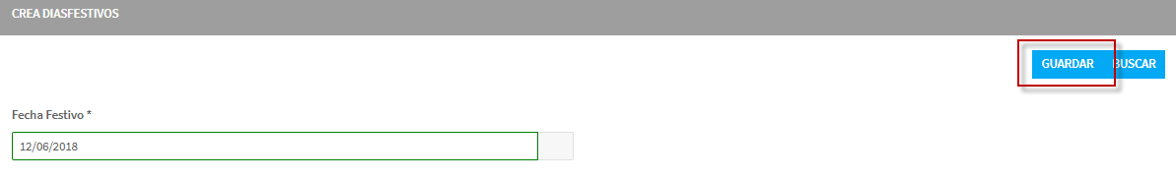
Referencia propia

La fecha seleccionada se mostrará en el listado del aplicativo.

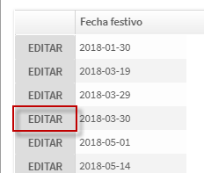
Referencia propia

En la parte inferior de la pantalla, se podrán observar las diferentes páginas que contienen más información. También se podrá configurar el número de ítems mostrados por página.

Referencia propiaSi se desea modificar un día festivo, al hacer clic en la opción Editar ubicada antes del elemento, el sistema mostrará la siguiente interfaz donde se visualizará la información del elemento.

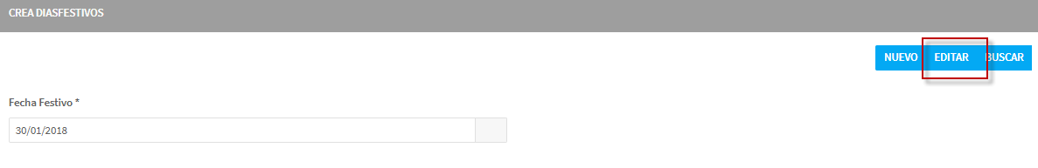
Referencia propia

Para poder modificar la información, hacer clic en el botón Editar, el sistema permitirá cambiar el día desde el calendario desplegado. Luego hacer clic en el botón Guardar con el fin de almacenar los cambios ingresados.

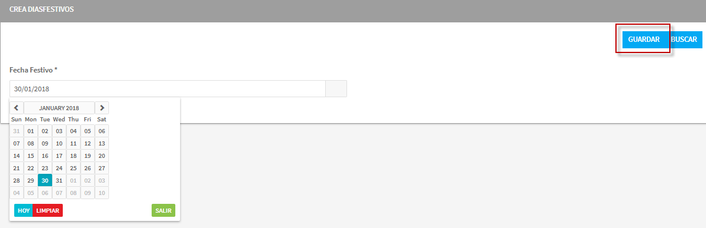
Referencia propia

Días Semana: Esta sección permite configurar en el aplicativo a los días de la semana un número de orden para efectos de generación de informes.

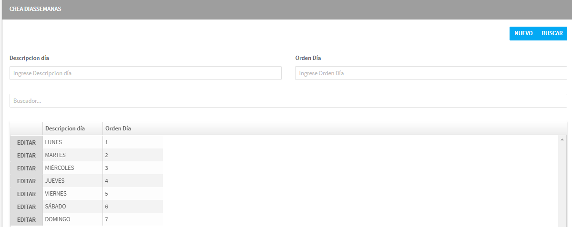
Referencia propia

Se puede realizar una búsqueda por criterios como Descripción día y Orden día. Los resultados de la búsqueda se mostrarán en la parte inferior de la pantalla.

Para crear un nuevo día de semana, hacer clic en el botón Nuevo donde el sistema le pedirá al usuario administrador diligenciar los campos mostrados.

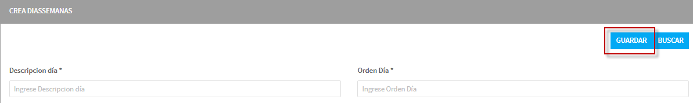
Referencia propia

Digitar la información solicitada y hacer clic en el botón Guardar. El sistema mostrará el nuevo día en el listado definido.

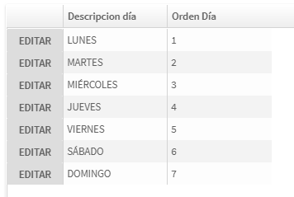
Referencia propia

En la parte inferior de la pantalla, se podrán observar las diferentes páginas que contienen más información. También se podrá configurar el número de ítems mostrados por página.

Referencia propia

Si se desea modificar un día de la semana, al hacer clic en la opción Editar ubicada antes del elemento, el sistema mostrará la siguiente interfaz donde se visualizará la información del elemento.

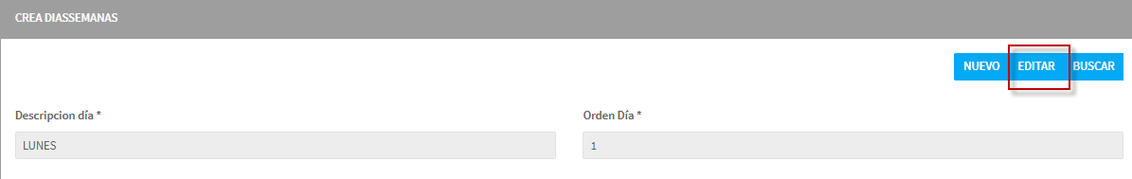
Referencia propia

Para poder modificar la información, hacer clic en el botón Editar, el sistema permitirá cambiar los datos mostrados en cada campo. Luego hacer clic en el botón Guardar con el fin de almacenar los cambios ingresados.

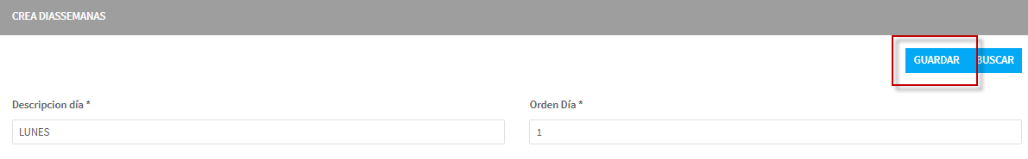
Referencia propia

Tipo Documento: El sistema permite crear un instrumento de identificación que se puede asignar a una persona en el registro de asistencia.

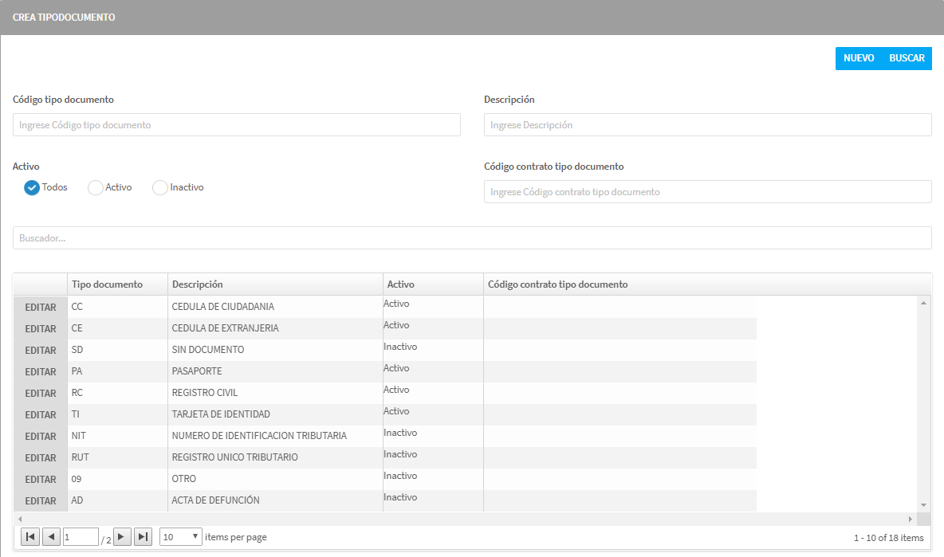
Referencia propia

Se puede realizar una búsqueda por criterios como Tipo de documento, descripción, documento activo o código de contrato. Los resultados de la búsqueda se mostrarán en la parte inferior de la pantalla.

Para crear un nuevo tipo de toma, hacer clic en el botón Nuevo donde el sistema le pedirá al usuario administrador diligenciar los campos mostrados.

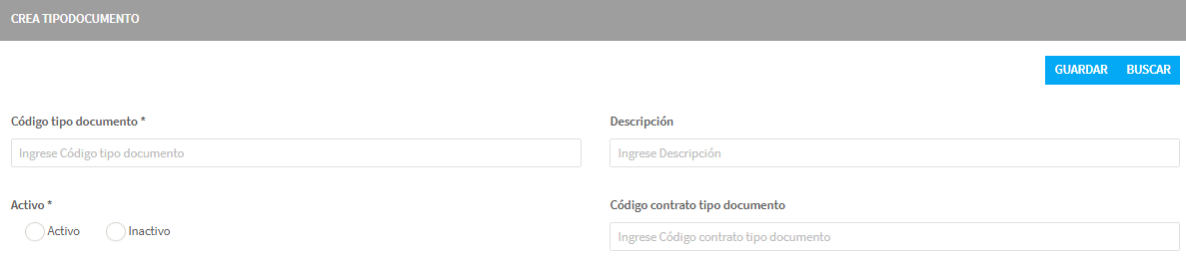
Referencia propia

Digitar la información solicitada y hacer clic en el botón Guardar. El sistema ubicará el nuevo documento en el listado.

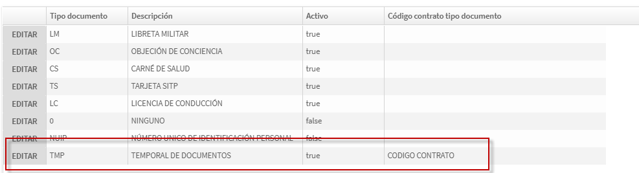
Referencia propia

En la parte inferior de la pantalla, se podrán observar las diferentes páginas que contienen más información. También se podrá configurar el número de ítems mostrados por página.

Referencia propia

Si se desea modificar un tipo de toma, al hacer clic en la opción Editar ubicada antes del elemento, el sistema mostrará la siguiente interfaz donde se visualizará la información del elemento.

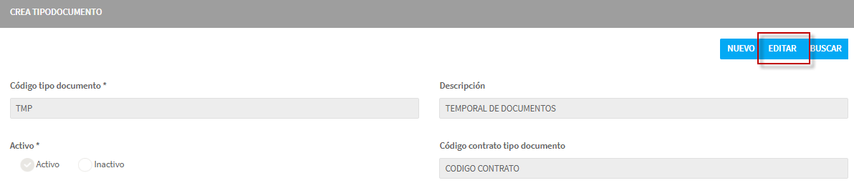
Referencia propia
Para poder modificar la información, hacer clic en el botón Editar, el sistema permitirá cambiar los datos mostrados en cada campo. Luego hacer clic en el botón Guardar con el fin de almacenar los cambios ingresados.

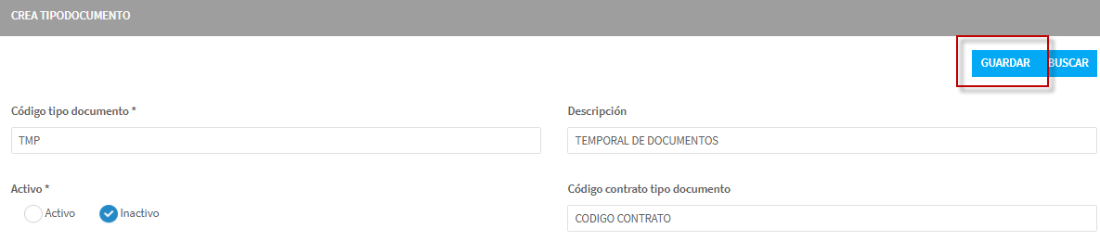
Referencia propia

Permiso Asistencia: permite crear un registro de inasistencia al servicio asignado a una persona específica a manera de justificación.

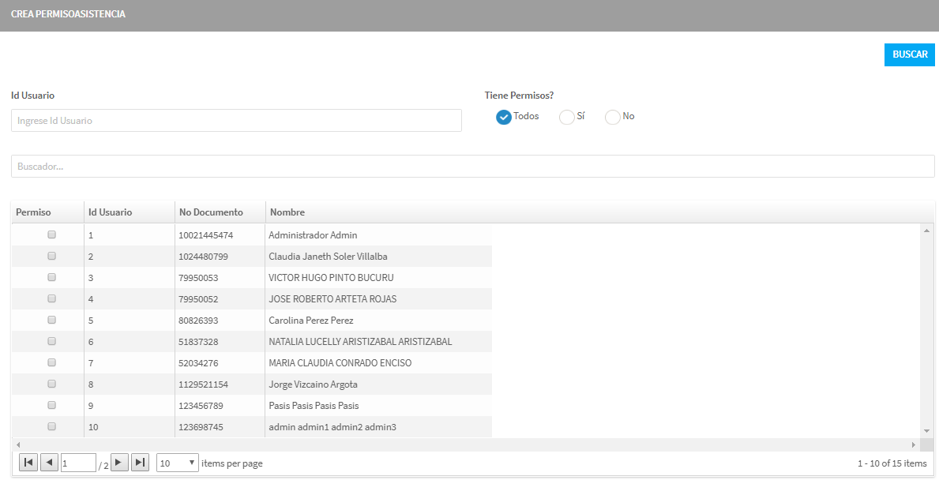
Referencia propia

Se puede realizar una búsqueda por criterios como Identificación de usuario (IdUsuario), por tipo de permiso (Si o No), por Nombre o por número de identificación. Los resultados de la búsqueda se mostrarán en la parte inferior de la pantalla.

Para asignar un permiso a algún usuario, bastará con buscar a la persona dentro del listado mostrado por el aplicativo, luego, hacer clic en el cuadro llamado Permiso.

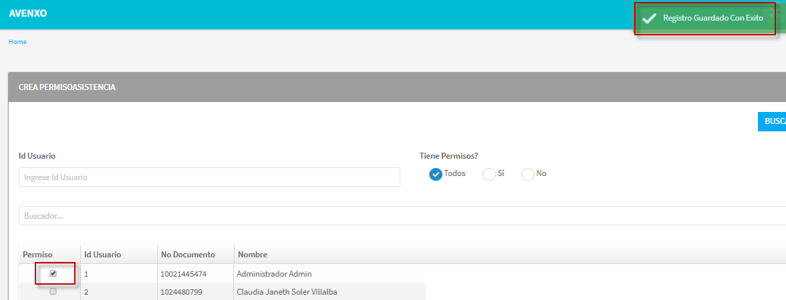
Referencia propia

El sistema confirmará la asignación del permiso mediante un mensaje emergente y frente al nombre del usuario de la columna Permiso.

En la parte inferior de la pantalla, se podrán observar las diferentes páginas que contienen más información. También se podrá configurar el número de ítems mostrados por página.

Referencia propia

Rango sin Asistencia: crea un espacio de tiempo donde no se registrará asistencia en una modalidad creada.

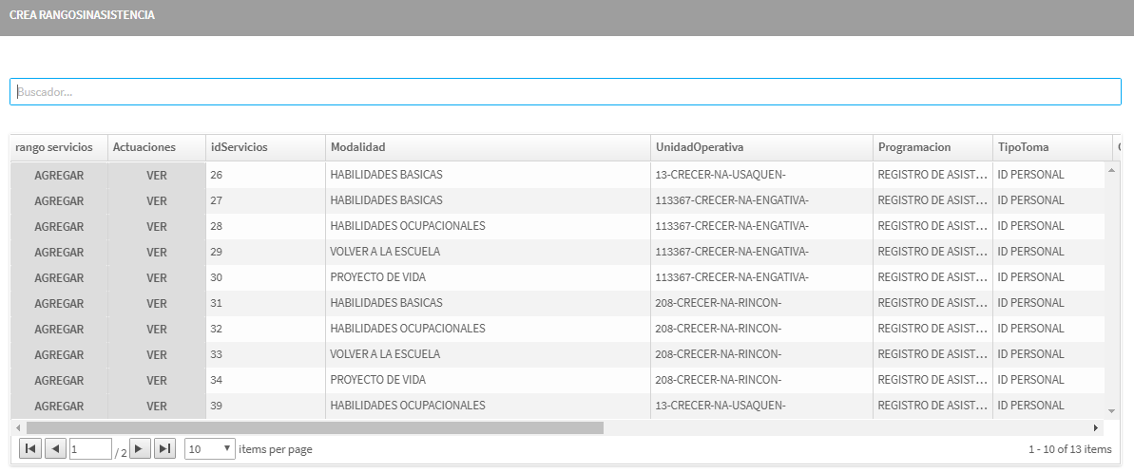
Referencia propia

Se puede realizar una búsqueda por cualquier criterio, se debe escribir en el cuadro destinado a tal fin y el sistema mostrará los casos que coincidan en la parte inferior de la pantalla.

Referencia propia

El usuario administrador puede ver el historial de las actuaciones al hacer clic en la opción Ver ubicado frente al número del servicio (IdServicios).

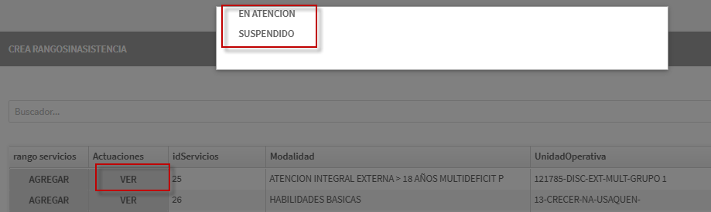
Referencia propia

Para crear un nuevo rango de asistencia, hacer clic en el botón Agregar ubicado frente al número del servicio. Donde el sistema le pedirá al usuario administrador diligenciar los campos mostrados.

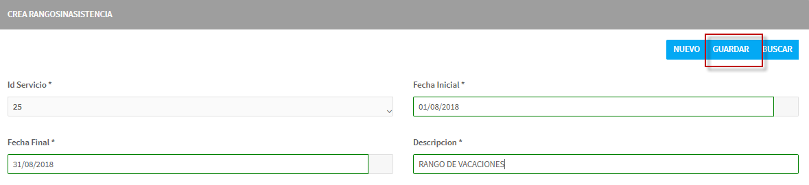
Referencia propia

Digitar la información solicitada y hacer clic en el botón Guardar. El sistema ubicará el nuevo rango en la parte inferior del servicio.

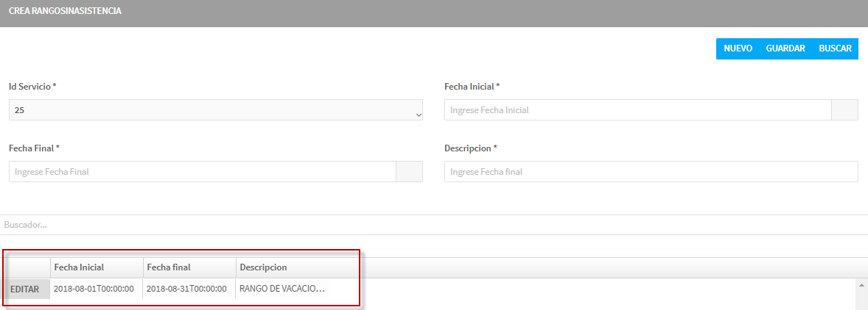
Referencia propia

Al hacer clic en la opción Editar se podrá modificar los datos del rango de asistencia, hacer clic en la opción Guardar para almacenar los nuevos datos.

En la parte inferior de la pantalla, se podrán observar las diferentes páginas que contienen más información. También se podrá configurar el número de ítems mostrados por página.

Referencia propia

Tipo Asistencia: Indica los términos habilitados para que las personas validen la no asistencia a los servicios.

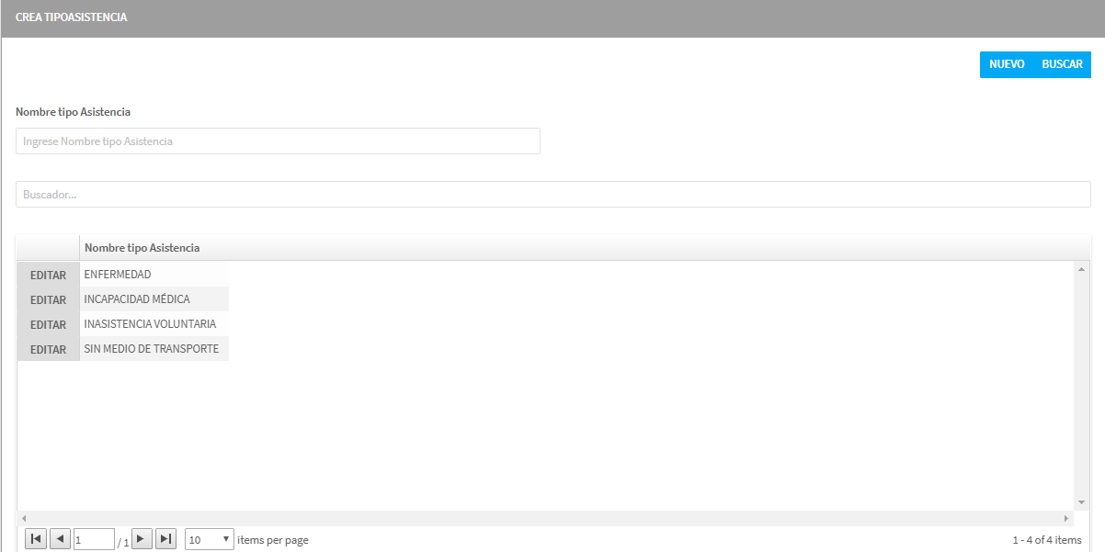
Referencia propia

Se puede realizar una búsqueda por cualquier criterio, se debe escribir en el cuadro destinado a tal fin y el sistema mostrará los casos que coincidan en la parte inferior de la pantalla.

Para crear un nuevo tipo de asistencia, hacer clic en el botón Nuevo donde el sistema le pedirá al usuario administrador diligenciar el campo mostrado.

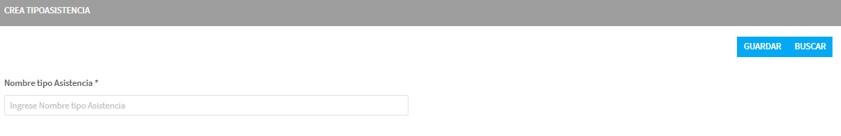
Referencia propia

Digitar la información solicitada y hacer clic en el botón Guardar. El sistema ubicará el nuevo documento en el listado.

Referencia propia

En la parte inferior de la pantalla, se podrán observar las diferentes páginas que contienen más información. También se podrá configurar el número de ítems mostrados por página.

Referencia propia

Si se desea modificar un tipo de toma, al hacer clic en la opción Editar ubicada antes del elemento, el sistema mostrará la siguiente interfaz donde se visualizará la información del elemento.

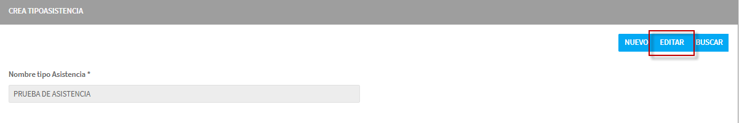
Referencia propia

Para poder modificar la información, hacer clic en el botón Editar, el sistema permitirá cambiar los datos mostrados en cada campo. Luego hacer clic en el botón Guardar con el fin de almacenar los cambios ingresados.

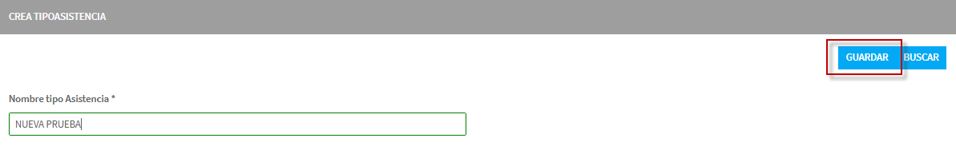
Referencia propia

    - Asistencias

En esta sección el perfil administrador puede configurar las diferentes asistencias a los servicios.

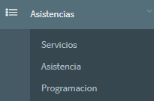
Referencia propia

Servicios: permite crear y modificar el servicio en el cual se realizará la toma de asistencia al mismo.

Se puede realizar una búsqueda por cualquier criterio, se debe escribir en el cuadro destinado a tal fin y el sistema mostrará los casos que coincidan en la parte inferior de la pantalla.

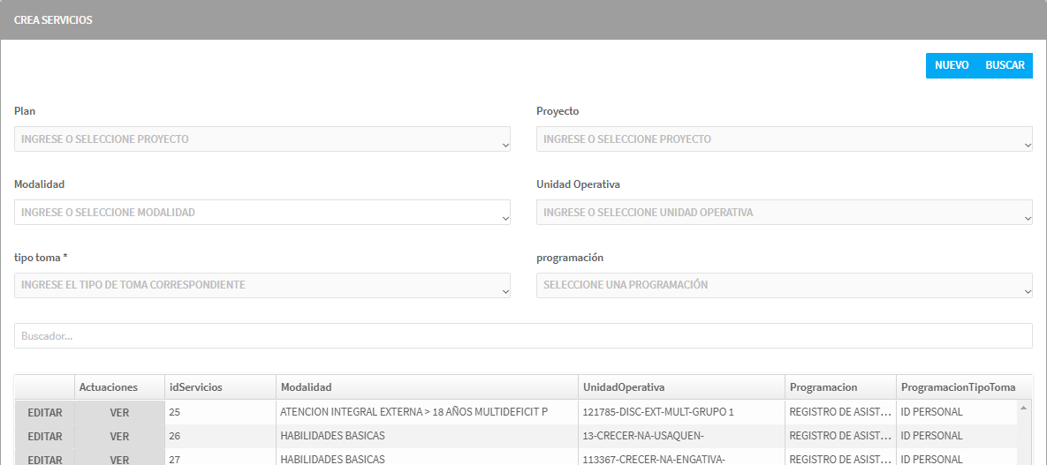
Referencia propia

Los servicios poseen varias opciones ubicadas frente a cada uno, así como el número de identificación asignado en el sistema.

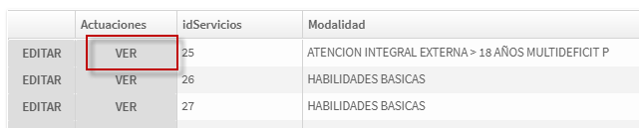
Referencia propia

Al hacer clic en la opción Ver, el sistema informará en la parte superior el historial de las actuaciones que posee el servicio.

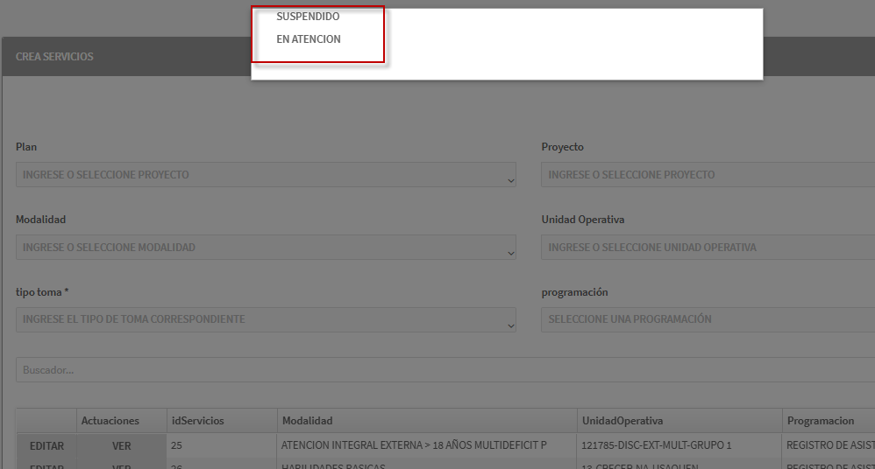
Referencia propia

En la opción Editar, el sistema mostrará las características del servicio creado, permitiendo modificar la información o crear un nuevo servicio.
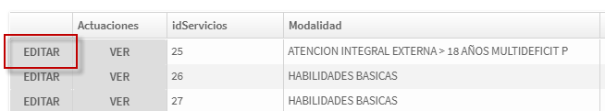
Referencia propia
Modificar la información requerida dentro de los campos correspondientes, hacer clic en la opción Guardar para almacenar los cambios propuestos.
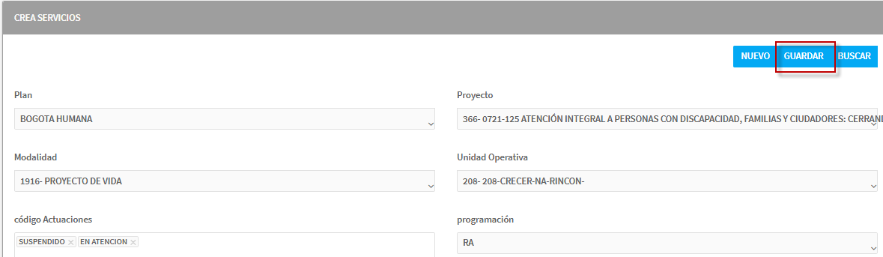
Referencia propia
Si el usuario con el perfil administrador desea crear un servicio nuevo, se debe hacer clic en la opción Nuevo.

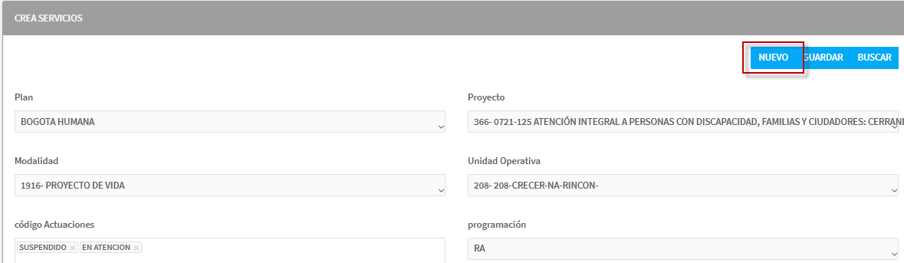
Referencia propia

El sistema mostrará un formulario con los campos en blanco, diligenciar cada uno de acuerdo con las características del servicio a crear, hacer clic en la opción Guardar.
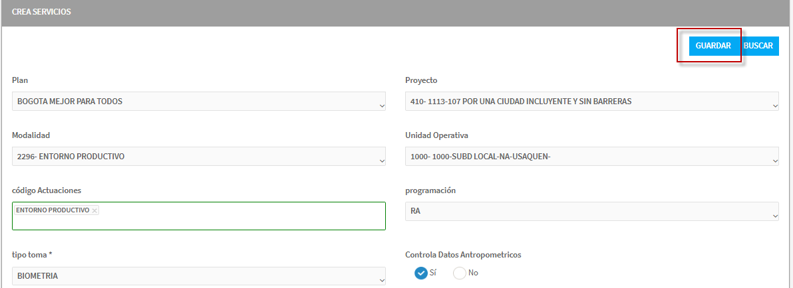
Referencia propia
El servicio creado, se ubicará en la lista de servicios, además, el sistema le asignará un numero de identificación único (IdServicios).
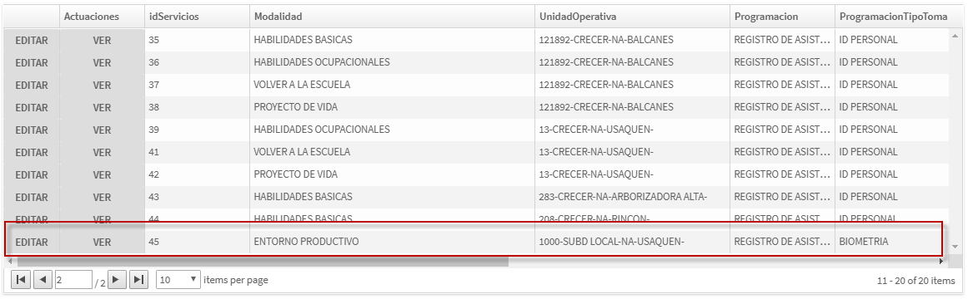
Referencia propia
El servicio se podrá modificar sus en sus características, así como, observar el historial de estados.

Asistencia: Permite registrar la asistencia de las personas a los diferentes servicios creados.

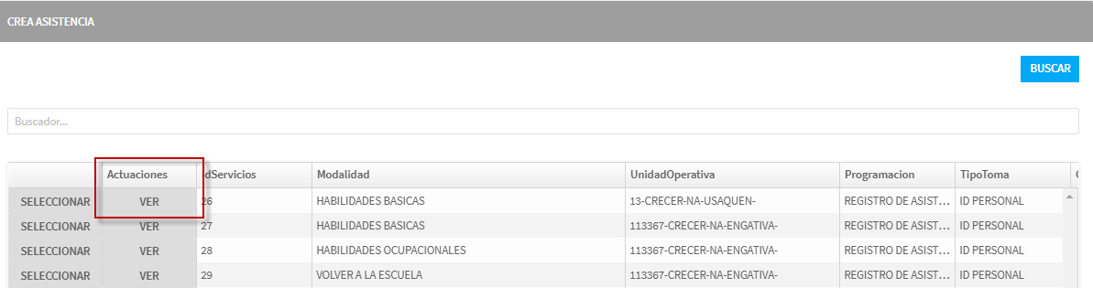
Referencia propia

Para observar el historial de actuaciones, hacer clic en la opción Ver, el sistema informará en la parte superior de la pantalla.

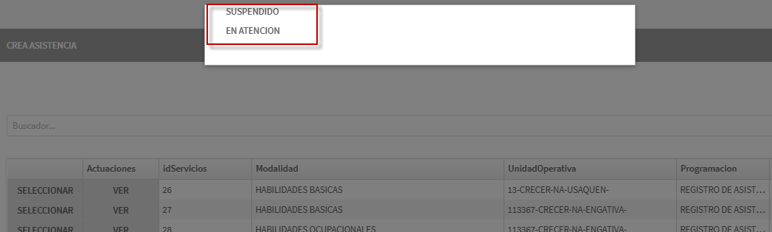
Referencia propia

Se puede realizar una búsqueda por cualquier criterio, se debe escribir en el cuadro destinado a tal fin, hacer clic en la opción Buscar y el sistema mostrará los casos que coincidan en la parte inferior de la pantalla.

En la parte inferior de la pantalla, se podrán observar las diferentes páginas que contienen más información. También se podrá configurar el número de ítems mostrados por página.

Referencia propia

Un usuario puede modificar las fechas de asistencia de un servicio, siempre y cuando posea el permiso asignado en el menú Permiso asistencia.

Hacer clic en la opción Seleccionar ubicada frente al nombre del servicio, el sistema mostrará en la parte superior de la pantalla un calendario en el cual el usuario podrá seleccionar la fecha que desea modificar.

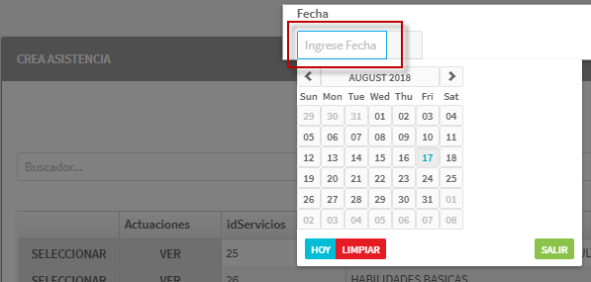
Referencia propia

Si la fecha seleccionada no coincide con las fechas de proyecto, el sistema informará que no se podrá modificar.

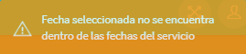
Referencia propia

En caso de coincidir la fecha seleccionada, se podrá ingresar al proyecto y registrar la asistencia de los participantes momento en el cual el aplicativo confirmará el cambio.
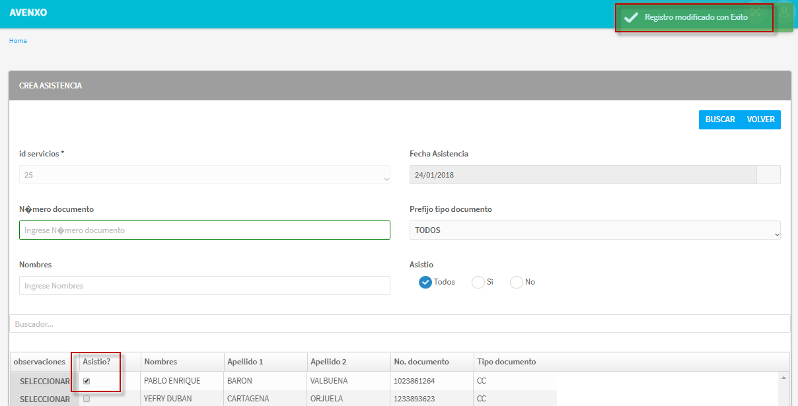
Referencia propia

Programación: permite crear una definición de horarios específica para un servicio donde se va a tomar la asistencia al mismo.

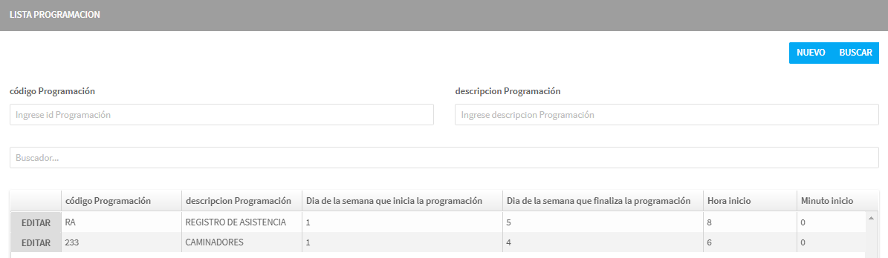
Referencia propia

Se puede realizar una búsqueda por los criterios de: código de programación y descripción de la programación. Se debe escribir en el cuadro destinado, hacer clic en la opción Buscar y el sistema mostrará los casos que coincidan en la parte inferior de la pantalla.

Para crear una nueva programación, hacer clic en el botón Nuevo donde el sistema le pedirá al usuario administrador diligenciar los campos requeridos.

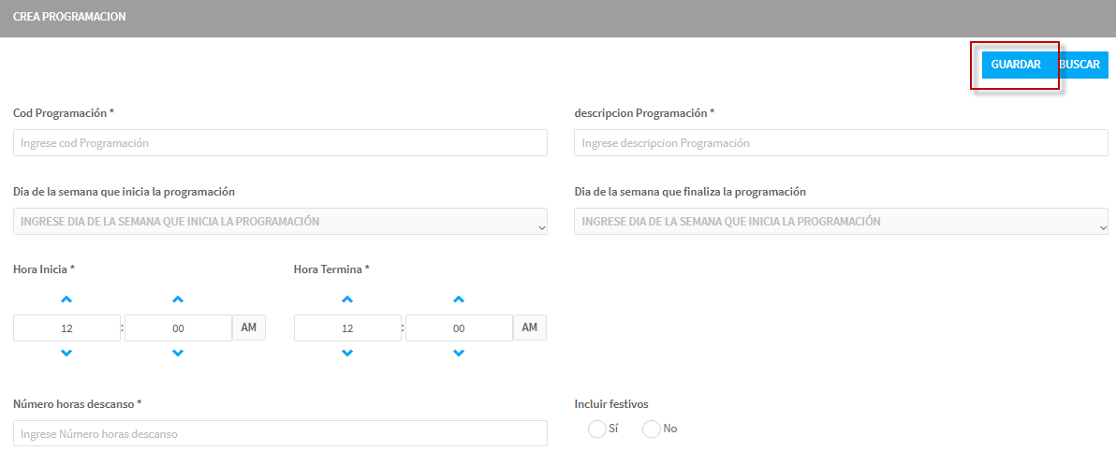
Referencia propia

Digitar la información solicitada y hacer clic en el botón Guardar. El sistema ubicará la nueva programación en el listado.

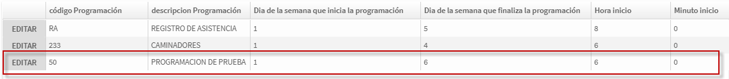
Referencia propia

En la parte inferior de la pantalla, se podrán observar las diferentes páginas que contienen más información. También se podrá configurar el número de ítems mostrados por página.

Referencia propia

Si se desea modificar un tipo de toma, al hacer clic en la opción Editar ubicada antes del elemento, el sistema mostrará la siguiente interfaz donde se visualizará la información del elemento.

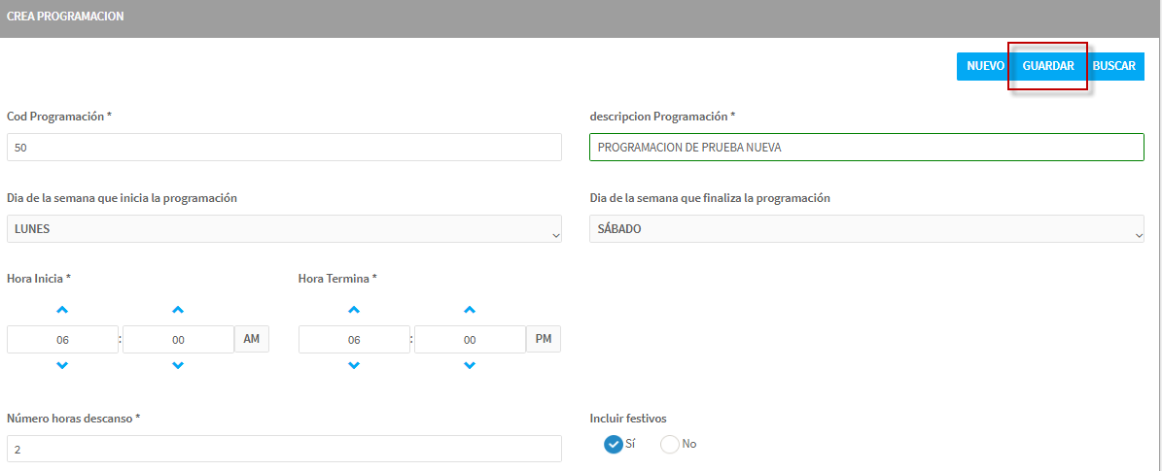
Referencia propia

Para poder modificar la información, cambiar los datos mostrados en cada campo. Luego hacer clic en el botón Guardar con el fin de almacenar los cambios ingresados.

    - Reportes

En esta sección el perfil administrador puede generar reportes relacionados con las asistencias a los servicios.

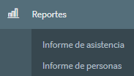
Referencia propia

Informe de asistencia: permite crear un reporte donde se muestra la asistencia a los servicios.

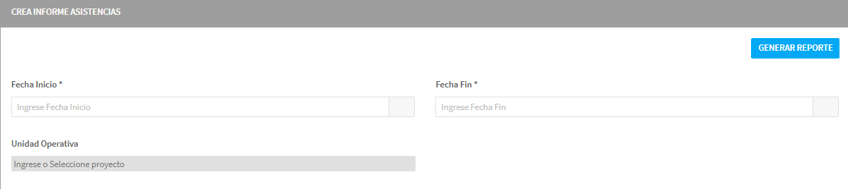
Referencia propia

Para generar el reporte se deben diligenciar los datos solicitados en la pantalla, las fechas de inicio y fin se deben seleccionar del calendario que se despliega al hacer clic en la casilla ubicada en la parte derecha de cada campo de fecha.

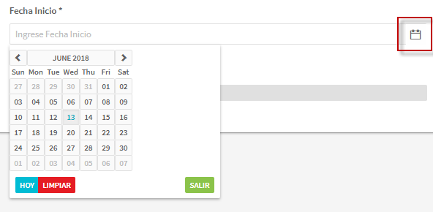
Referencia propia

Luego, seleccionar la o las unidades operativas que se desean que aparezcan en el reporte.

Seleccionarlas del listado que se despliega, se pueden escoger varias.

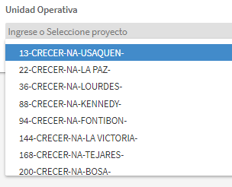
Referencia propia

Hacer clic en el botón Generar Reporte.

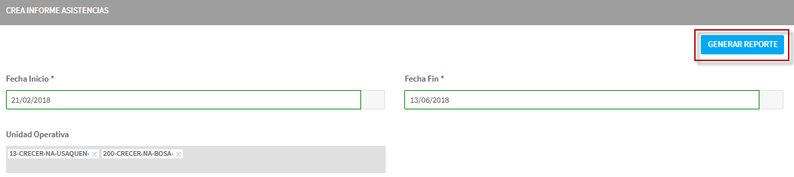
Referencia propia

El sistema abre una ventana emergente en la cual se muestra la información solicitada (verificar que las ventanas emergentes no se encuentren bloqueadas por el navegador).

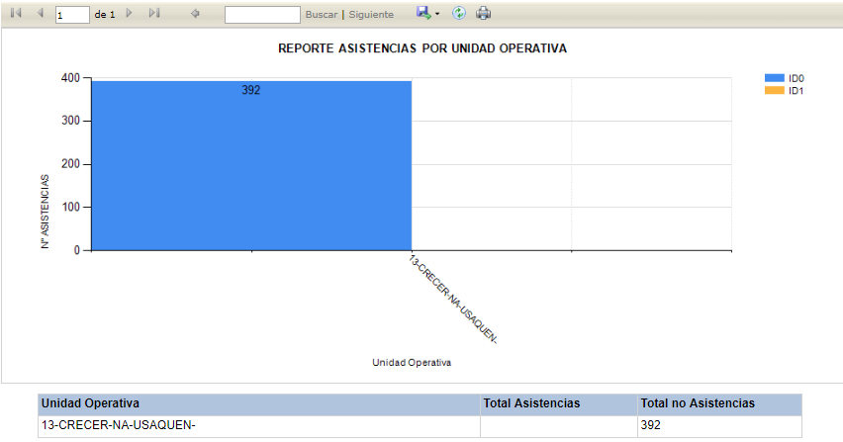
Referencia propia

El reporte generado se puede exportar a diferentes formatos digitales o también se puede enviar a una impresora.

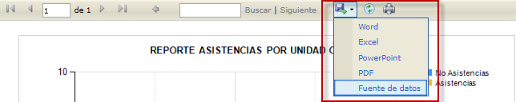
Referencia propia

Informe de personas: permite crear un reporte donde se muestra la asistencia a los servicios discriminado por persona y unidad operativa.

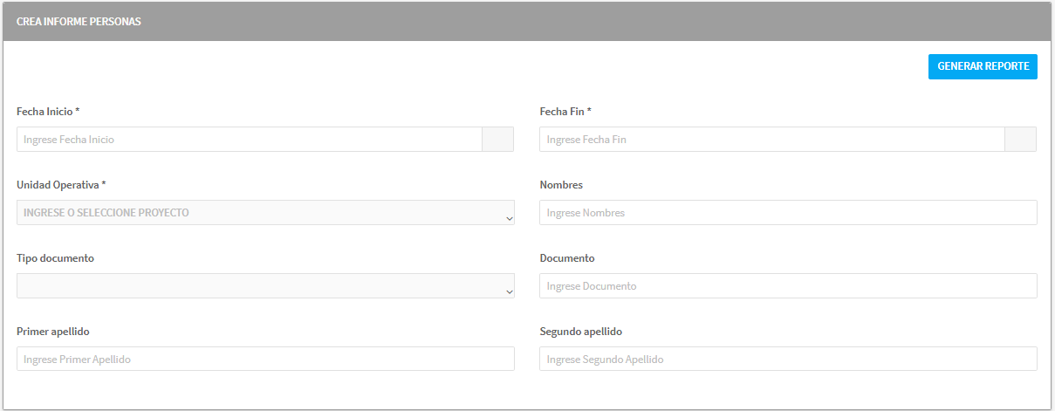
Referencia propia

Para generar el reporte se deben diligenciar los datos solicitados en la pantalla, las fechas de inicio y fin se deben seleccionar del calendario que se despliega al hacer clic en la casilla ubicada en la parte derecha de cada campo de fecha.

Referencia propia

Luego, seleccionar la unidad operativa que se desea incluir en el reporte del listado que se despliega.

Referencia propia

Se pueden ingresar datos adicionales como Nombres, Tipo Documento, Documento, Primer Apellido, Segundo apellido.

Hacer clic en el botón Generar Reporte.

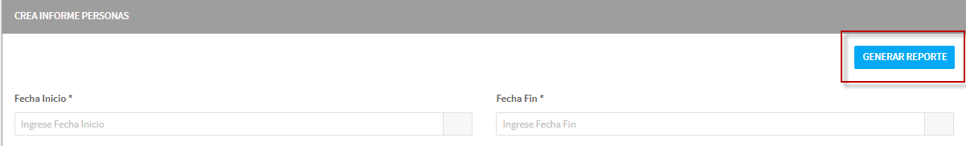
Referencia propia

El sistema abre una ventana emergente en la cual se muestra la información solicitada (verificar que las ventanas emergentes no se encuentren bloqueadas por el navegador).

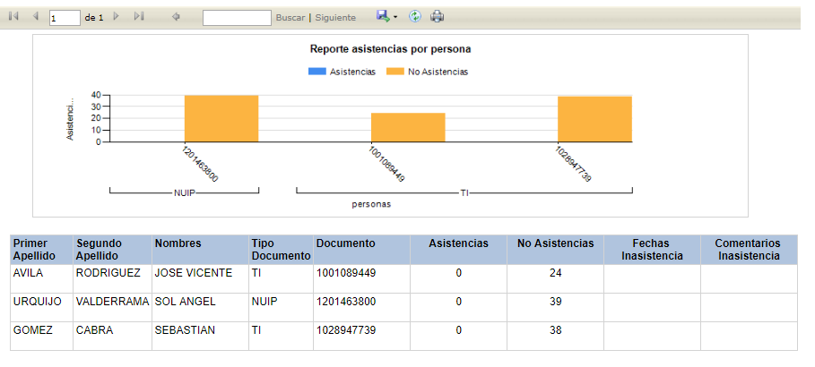
Referencia propia

El reporte generado se puede exportar a diferentes formatos digitales o también se puede enviar a una impresora.

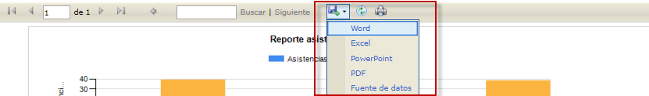
Referencia propia

- Administración del manual

Subdirección de Investigación e Información

- Documentos de Referencia

No aplica.

- Aprobación del documento

 | Elaboró | Revisó | Aprobó
Nombre | Edwin Molano Suarez | Oveymar Rodríguez Jiménez  Viviana Carolina Durango Ruiz | Álvaro Andrés Rueda Zapata
Cargo  /Rol | Contratista- Subdirección de Investigación e Información | Contratista – Equipo sistemas de información - Subdirección de Investigación e información  Contratista Gestora SIG - Subdirección de Investigación e información | Subdirector de Investigación e Información

